Система управления бензиновым двигателем 2

Содержание

Раздел Страница
Входные и выходные сигналы 3
Датчик положения коленчатого / распределительного вала 5
Датчик положения дроссельной заслонки 7
Датчик положения педали акселератора 8
Датчик массового расхода воздуха / датчик атмосферного давления 9
Датчик массового расхода воздуха, основанный на принципе измерения давления воздуха 11
Датчики массового расхода воздуха проволочного / пленочного типа 12
Датчик абсолютного давления в коллекторе / атмосферного давления 14
Кислородный датчик 16
Датчик температуры охлаждающей жидкости 18
Датчик скорости автомобиля 19
Выключатели 20
Прочие входные сигналы 21
Входные и выходные сигналы 22
Реле и форсунки 24
Исполнительный механизм системы регулировки оборотов холостого хода: шаговый электродвигатель 25
Исполнительный механизм системы регулировки оборотов холостого хода, поворотный клапан 27
Реле / блок управления электродвигателя вентилятора системы охлаждения 28
Электромагнитные клапаны 29
Электродвигатель привода дроссельной заслонки 30
Образование искры 31
Прочие 33
Диагностическое древо прибора Hi-Scan Pro 34
Диагностическое древо общей диагностической системы GDS 35

Входные и выходные сигналы
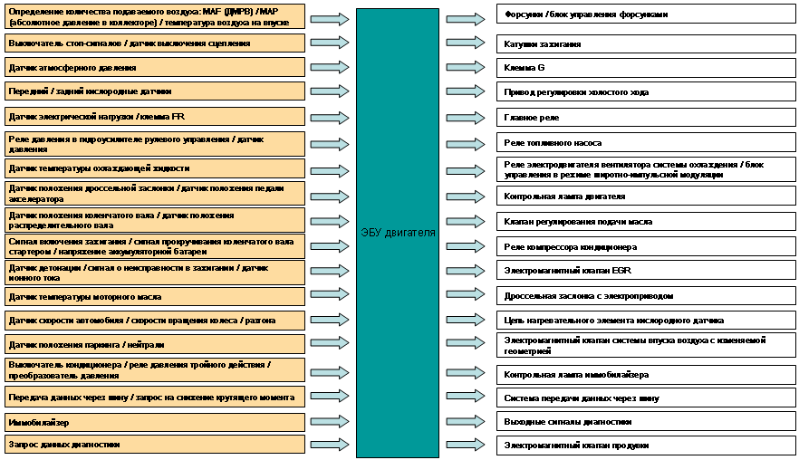
Как уже говорилось, основой системы управления двигателем является блок управления. Он обрабатывает входные сигналы и в соответствии с этим управляет работой исполнительных механизмов. Сначала рассмотрим назначение сигналов в отдельности. По сигналу датчика массового расхода воздуха MAF/абсолютного давления в коллекторе MAP определяется количество всасываемого воздуха. Датчик барометрического давления измеряет давление воздуха, на основе этих показаний определяется плотность воздуха. Передний и задний кислородные датчики определяют содержание кислорода, что необходимо для проверки работоспособности каталитического нейтрализатора. Положение педалей тормоза и сцепления также определяется выключателем стоп-сигналов и датчиком выключения сцепления соответственно. Датчик электрической нагрузки и клемма FR следят за электрической нагрузкой, что необходимо для поддержания стабильной работы двигателя на холостом ходу. Соответствующий датчик отслеживает давление в гидроусилителе рулевого управления. Это также необходимо для поддержания стабильной работы двигателя на холостом ходу. Сигналы датчика температуры охлаждающей жидкости необходимы для регулировки угла опережения зажигания и количества впрыскиваемого топлива. Датчик положения педали акселератора определяет степень нажатия педали акселератора. Сигнал этого датчика используется для развития мощности двигателя, соответствующей пожеланиям водителя. Датчик положения коленчатого вала определяет положение и частоту вращения коленчатого вала. Это один из основных сигналов, позволяющих определить количество впрыскиваемого топлива и момент впрыска. По сигналу датчика включения зажигания подается питание на систему распределенного впрыска топлива, а сам датчик определяет прокручивание коленчатого вала стартером, что необходимо для предварительного впрыска топлива. Сигнал напряжения аккумуляторной батареи определяет напряжение в бортовой сети и служит для компенсации задержки срабатывания исполнительных механизмов, например форсунок, вызванной низким напряжением. Соответствующий датчик определяет детонацию в двигателе. По его сигналу оптимизируется угол опережения зажигания. Датчик неисправности в зажигании определяет неполадки в системе зажигания.
За качеством процесса сгорания следит датчик ионного тока. По его сигналу оптимизируются параметры работы каждого цилиндра в отдельности. В двигателе существует также датчик температуры моторного масла. Его сигнал используется для компенсации изменений густоты моторного масла, что необходимо для правильного управления системой CVVT. Датчик скорости движения автомобиля обеспечивает работоспособность функций, работающих в зависимости от скорости автомобиля, например функция демпфера. Сигнал скорости вращения колеса служит той же самой цели, а также для определения движения по плохому дорожному покрытию. Датчик разгона определяет вертикальное ускорение шасси. Этот сигнал используется для определения движения по плохому покрытию. Датчик положения рычага переключения режимов и выключатель нейтрали используются для определения нейтрального состояния коробки передач. Без этого сигнала прокручивание коленчатого вала стартером невозможно. При включении передачи по сигналу этого датчика производится регулировка оборотов холостого хода. Выключатель кондиционера / реле давления тройного действия / преобразователь давления используются для определения включения компрессора кондиционера. По их сигналам осуществляется регулировка оборотов холостого хода. Связь между системами осуществляется через шину. По ней передается сигнал на снижение крутящего момента, например от антипробуксовочной системы (TCS). Без сигнала иммобилайзера двигатель не запускается. Запрос данных диагностики посылается диагностическим прибором. Более подробное описание входных сигналов приведено далее, в разделе «Датчики и исполнительные механизмы».

Датчик положения коленчатого / распределительного вала
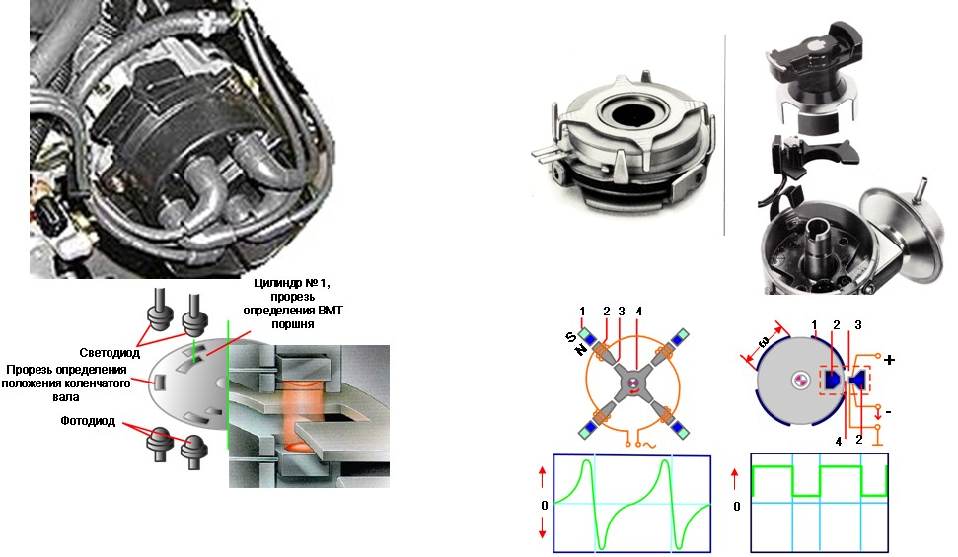
Как мы уже выяснили, датчик положения коленчатого вала определяет частоту вращения коленчатого вала двигателя и положение поршней в цилиндрах, а датчик положения распределительного вала — положение поршня цилиндра № 1 в ВМТ. В некоторых двигателях датчик положения коленчатого вала, а возможно и датчик положения распределительного вала, могут находиться в распределителе. Это возможно благодаря тому, что распределитель механически соединен с коленчатым и распределительным валами. Существует несколько способов определения положения вала (см. рисунок). В некоторых датчиках используется световая защита, в других — индуктивные элементы или элементы Холла. В зависимости от типа датчика выходной сигнал может быть аналоговым или цифровым (см. рисунок). По сигналам датчика ЭБУ двигателя рассчитывает частоту вращения коленчатого вала двигателя, нагрузку двигателя по сигналам от датчиков MAF и MAP. В зависимости от конструкции системы и датчика последовательность впрыска и зажигания также может определяться только датчиком положения коленчатого вала. Для этого используется колесо с одной более длинной прорезью, в результате чего получаются разные сигналы. Благодаря этому определяется, что цилиндр находится в ВМТ, и рассчитывается последовательность зажигания и впрыска.

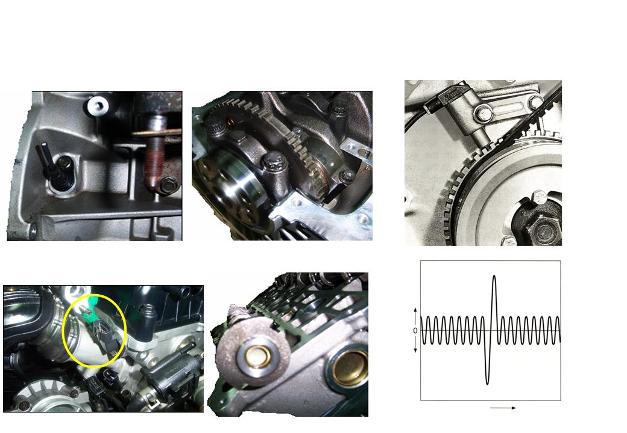
Для повышения точности на последних моделях двигателей используются датчики, определяющие положение коленчатого и распределительного валов непосредственно. Положения двух валов могут определяться одним датчиком, однако в большинстве двигателей используется отдельный датчик положения распределительного вала для определения положения ВМТ поршней цилиндров № 1 и № 4. В двигателях с системой изменения фаз газораспределения CVVT датчик положения распределительного вала применяется для более точной установки распределительного вала в требуемое положение. При неисправности датчика положения распределительного вала, в зависимости от используемой в двигателе системы управления, двигатель может как запуститься, так и не запуститься. Выход датчика из строя во время работы двигателя не приводит к остановке двигателя, так как в этом случае положение рассчитывается по положению коленчатого вала после того, как определено положение поршня цилиндра № 1 в ВМТ. В этом случае система управления детонацией перестает функционировать. Если не работает датчик положения коленчатого вала, запуск и работа двигателя невозможны. На рисунке показана форма сигнала аналогового датчика.

Датчик положения дроссельной заслонки
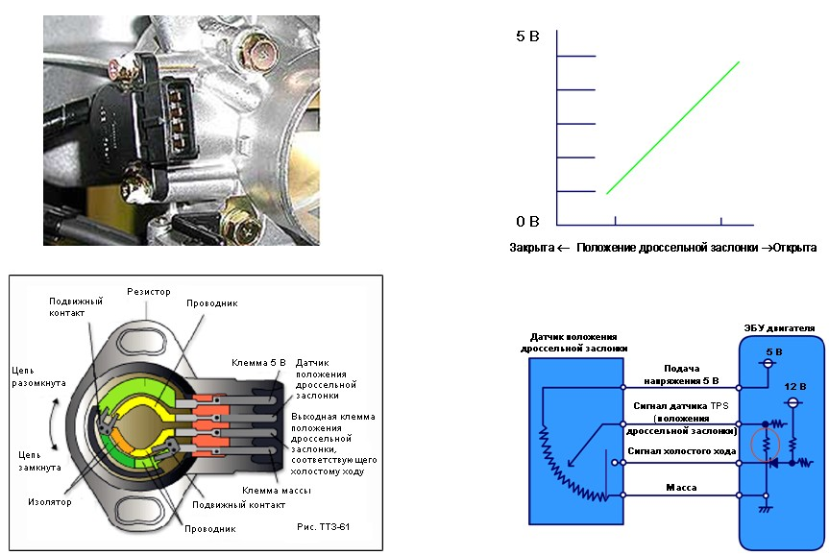
Датчик положения дроссельной заслонки определяет угол открытия дроссельной заслонки. В принципе, он представляет собой потенциометр, соединенный с валом дроссельной заслонки. В зависимости от положения заслонки напряжение датчика изменяется. В зависимости от системы управления датчик положения дроссельной заслонки может иметь две цепи, в результате чего датчик генерирует два независимых сигнала ТPS1 и TPS2. Кроме того, существует датчик положения дроссельной заслонки с контактами холостого хода. Если такие контакты имеются, то закрытие заслонки определяется датчиком холостого хода, если нет — по выходному напряжению 0,6-0,9 В. По такому напряжению от датчика ЭБУ двигателя определяет, что дроссельная заслонка закрыта. Датчик дроссельной заслонки без контактов холостого хода требует регулировки для определения, закрыта заслонка или открыта, так как напряжение может изменяться вследствие механического износа и т. д. В пределах рабочего диапазона датчики обоих типов генерируют линейное выходное напряжение. По сигналу этого датчика определяется, работает ли двигатель на холостом ходу, с частичной нагрузкой или с полностью открытой дроссельной заслонкой. Кроме того, по данным датчика производится коррекция состава топливовоздушной смеси и прекращение подачи топлива. В некоторых двигателях при полностью открытой дроссельной заслонке отключается кондиционер и регулирование системы снижения токсичности отработавших газов по замкнутому циклу. При неверном сигнале датчика положения дроссельной заслонки наблюдаются следующие признаки неисправности: неправильная частота вращения коленчатого вала двигателя, вялый разгон, повышенный расход топлива, повышенная токсичность отработавших газов (углерод и углеводород). В текущих данных некоторых систем управления двигателем может присутствовать значение угла открытия дроссельной заслонки, даже если датчик отключен. В этом случае значение рассчитывается по сигналам датчика массового расхода воздуха MAF или датчика абсолютного давления в коллекторе MAP.
Изображенный на рисунке резистор обладает большим сопротивлением. Он используется для самодиагностики и подачи напряжения в аварийном режиме работы при разомкнутой цепи. В нормальном режиме работы резистор не работает.

Датчик положения педали акселератора
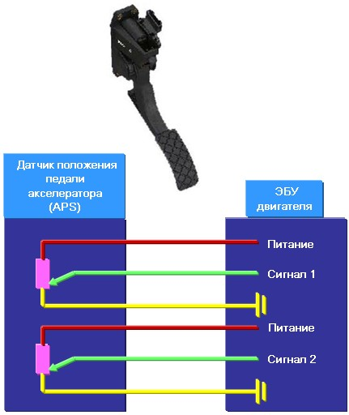
В автомобилях с дроссельной заслонкой с электроприводом отсутствует механическая связь между педалью акселератора и дроссельной заслонкой. В этом случае в ЭБУ двигателя поступают данные о положении педали акселератора, или, другими словами, намерении водителя, а ЭБУ, в свою очередь, приводит в действие электропривод дроссельной заслонки. Данные поступают от датчика положения педали акселератора. Он, как и датчик положения дроссельной заслонки, представляет собой потенциометр. В датчике имеются две независимые цепи. В целях безопасности каждая из них служит резервной для другой.

Примечание: сигнал может быть недиаметральным, однако напряжения обеих цепей подаются в одном направлении. Правильные значение и форма сигнала приведены в Руководстве по ремонту.

Датчик массового расхода воздуха / датчик атмосферного давления
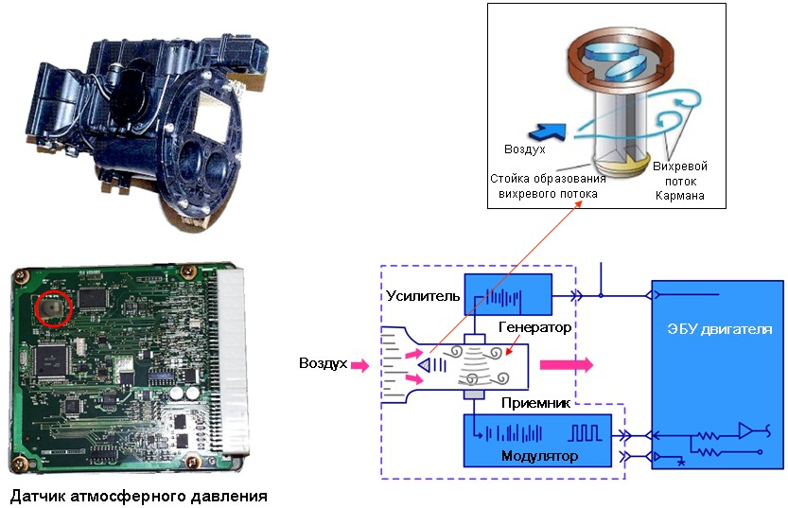
Объемный расходомер (VAF) измеряет объем впускного воздуха. Действие датчика основано на вихревых потоках Кармана. Если на пути воздушного потока поместить треугольную стойку, по обеим сторонам стойки образуются вихревые потоки. Количество вихревых потоков пропорционально объему воздуха, проходящему в единицу времени. Чем сильнее поток, тем больше образуется вихрей. Количество вихревых потоков и, следовательно, объем воздуха измеряется объемным расходомером воздуха. Он состоит из следующий узлов и деталей.
Выпрямитель: выпрямляет поток воздуха, проходящий через воздушный фильтр.
Передатчик: передает ультразвуковые волны.
Приемник: принимает ультразвуковые волны.
Усилитель: усиливает сигнал.
Модулятор: преобразует ультразвуковые волны в электрические импульсы.
Ультразвуковые волны из передатчика поступают в приемник. При отсутствии воздушного потока вихри не образуются, следовательно, ультразвуковым волнам потребуется определенный промежуток времени («T»), чтобы достигнуть приемника после того, как вихри начнут образовываться. Если вихревой поток, проходящий между передатчиком и приемником, закручивается по часовой стрелке, направление передачи ультразвуковых волн совпадает с ведущей половиной потока, следовательно, время прохождения волн меньше эталонного значения («Т»). Однако при закручивании потока против часовой стрелки это время увеличивается.
Поскольку оба типа потоков чередуются, чередуется и время прохождения ультразвуковых волн. По количеству чередований за определенный промежуток времени рассчитывается количество проходящего воздуха. После того как приемник принимает сигнал, он преобразуется модулятором в формат, воспринимаемый ЭБУ двигателя.

Датчик атмосферного давления
Значения объема воздуха недостаточно для точного определения массы воздуха, поэтому для определения плотности воздуха используется датчик атмосферного давления. Атмосферное давление зависит от погоды и высоты над уровнем моря. Плотность воздуха и, следовательно, давление уменьшаются с увеличением высоты над уровнем моря. Кроме того, давление воздуха зависит от погоды. Принцип работы датчика атмосферного давления аналогичен принципу работы датчика абсолютного давления во впускном коллекторе, кроме того, что он измеряет атмосферное давление. Зачастую он расположен в ЭБУ двигателя. Если такой датчик выходит из строя, необходимо менять ЭБУ двигателя в сборе.

С учетом этих двух показателей можно очень точно определить количество воздуха. Датчик атмосферного давления используется не только в сочетании с ультразвуковым датчиком с вихревыми потоками Кармана. Он также применяется во многих других системах для измерения атмосферного давления (плотности воздуха), что необходимо для коррекции состава топливовоздушной смеси.

Датчик массового расхода воздуха, основанный на принципе измерения давления воздуха
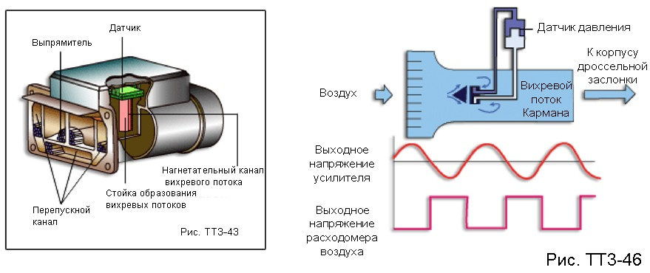
В основе представленного расходомера воздуха лежит принцип образования вихревых потоков Кармана вокруг треугольной стойки. Различие с предыдущими датчиками кроется в способе определения количества чередующихся потоков. Количество определяется не по времени прохождения ультразвуковых волн, а с помощью датчика давления, который измеряет колебания давления, вызванные этими потоками. Чем больше частота колебаний, тем больше воздуха проходит через датчик.

Датчики массового расхода воздуха проволочного / пленочного типа
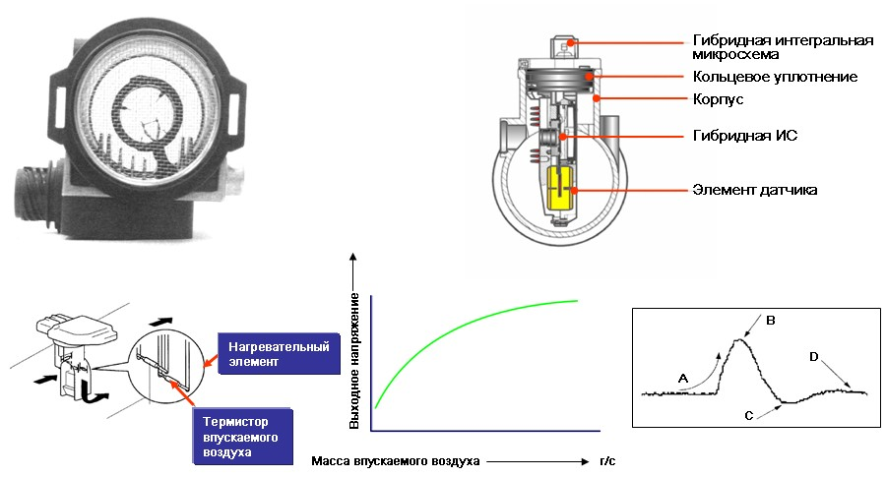
Для более точного измерения массового расхода воздуха были разработаны массовые расходомеры. Основной деталью такого расходомера является нагреваемая проволока или — в более поздних разработках — нагреваемая пленка. Электронная цепь управления поддерживает постоянную температуру проволоки. При увеличении потока воздуха проволока остывает быстрее. Это компенсируется подачей через нее тока большей силы. Сила тока измеряется, а в ЭБУ двигателя посылается пропорциональный сигнал. В расходомере с нагреваемой пленкой используется тот же самый принцип работы, однако он обладает некоторыми преимуществами: повышенное быстродействие, упрощенная конструкция перепускных каналов благодаря уменьшенной длине проволоки, лучшее соединение с корпусом дроссельной заслонки, меньшая себестоимость, меньшее образование загрязнения на поверхности датчика. В зависимости от применения в него может быть встроен датчик температуры воздуха на впуске. Этот датчик определяет температуру окружающего воздуха при запуске холодного двигателя и температуру воздуха на впуске по мере того, как двигатель прогревает впускаемый воздух, так как давление и плотность воздуха изменяются с изменением температуры. По сигналам датчика ЭБУ двигателя рассчитывает: продолжительность впрыска топлива и угол опережения зажигания.
В проходном канале массового расходомера воздуха не должно быть загрязнений. Если же канал загрязнен или массовый расходомер воздуха генерирует неверные выходные сигналы, могут появиться следующие признаки неисправности: двигатель запускается, неравномерно работает или глохнет на холостом ходу. В этом случае код неисправности может не запомниться. Если неисправен датчик температуры воздуха на впуске или он генерирует неверные сигналы, могут появиться следующие признаки неисправности: вялый разгон, детонация вследствие возможного отсутствия коррекции угла опережения зажигания, повышенный расход топлива.
Примечание: чтобы определить, запускается холодный или прогретый двигатель, можно сравнить данные датчика температуры охлаждающей жидкости и датчика температуры воздуха на впуске. Если разница находится в пределах 8°C, то запускается холодный двигатель.

Датчик абсолютного давления в коллекторе / атмосферного давления
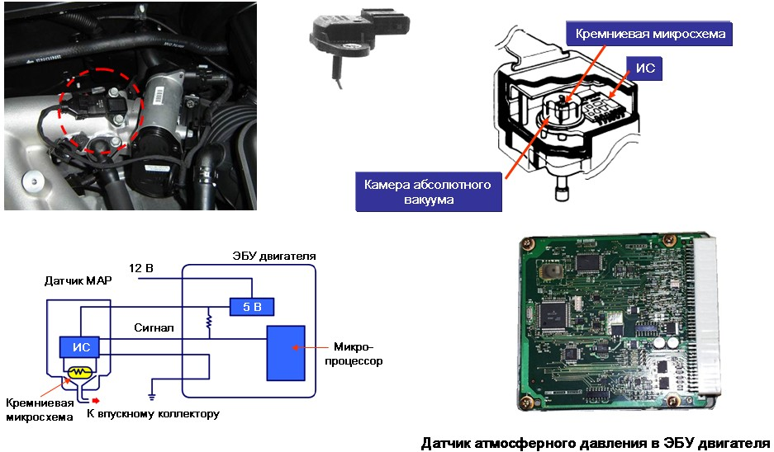
Массовый расход воздуха можно измерить с помощью датчика абсолютного давления в коллекторе MAP. Датчик давления в коллекторе определяет изменения давления во впускном коллекторе, вызванные изменениями режима работы двигателя, например при изменении частоты вращения коленчатого вала и угла открытия дроссельной заслонки. Датчик включает в себя пьезорезистивную кремниевую микросхему и интегральную микросхему (ИС). С одной стороны на микросхему действует разрежение, с другой — давление в коллекторе. В результате этого микросхема искривляется, а ее сопротивление изменяется. Степень искривления зависит только от давления в коллекторе, так как давление в вакуумной камере остается постоянным. По изменению сопротивления рассчитывается давление во впускном коллекторе, что позволяет рассчитать массовый расход воздуха. Датчик MAP может быть установлен в ресивере или во впускном воздуховоде.

Датчик атмосферного давления
Плотность воздуха непостоянна, поэтому в дополнение к абсолютному давлению в коллекторе необходимо измерять атмосферное давление. В противном случае невозможно точно измерить массовый расход воздуха. Для измерения плотности окружающего воздуха используется датчик атмосферного давления. Атмосферное давление зависит от погоды и высоты над уровнем моря. Плотность воздуха и, следовательно, давление уменьшаются с увеличением высоты над уровнем моря. Кроме того, давление воздуха зависит от погоды. Принцип работы датчика атмосферного давления аналогичен принципу работы датчика абсолютного давления во впускном коллекторе, кроме того, что он измеряет атмосферное давление. Зачастую он расположен в ЭБУ двигателя. Если такой датчик выходит из строя, необходимо менять ЭБУ двигателя в сборе.
С учетом этих двух показателей можно очень точно определить количество воздуха. Датчик атмосферного давления используется не только в сочетании с ультразвуковым датчиком с вихревыми потоками Кармана. Он также применяется во многих других системах для измерения атмосферного давления (плотности воздуха), что необходимо для коррекции состава топливовоздушной смеси.

Если двигатель оснащен турбокомпрессором, необходимо также измерять давление наддувочного воздуха. Для этого используется датчик, по конструкции похожий на датчик абсолютного давления в коллекторе, но измеряющий разрежение и избыточное давление по сравнению с атмосферным.

Кислородный датчик
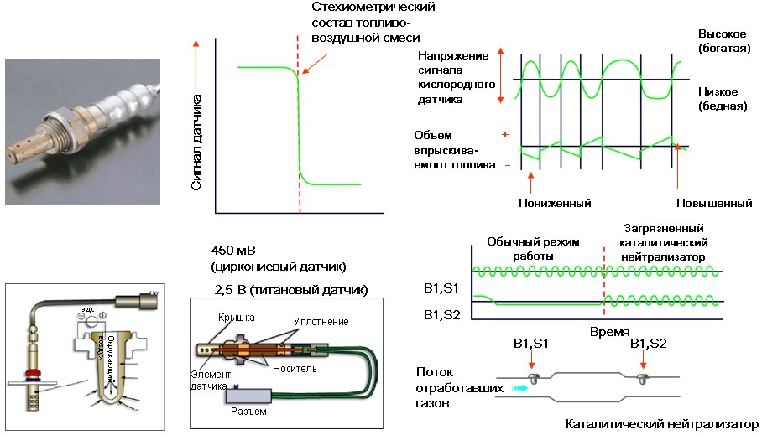
Кислородный датчик измеряет количество кислорода в отработавших газах. Существуют два типа кислородных датчиков: циркониевый и титановый. Несмотря на то, что устройство и выходные сигналы датчиков двух типов различны, назначение их одинаково. Кислородный датчик определяет обогащение или обеднение топливовоздушной смеси. На основании данных, полученных от кислородного датчика, ЭБУ двигателя корректирует продолжительность впрыска для достижения значения лямбда 1. Это необходимо для того, чтобы трехкомпонентный каталитический нейтрализатор мог работать с максимальным КПД.

Платиновый кислородный датчик
С одной стороны на платину воздействует окружающий воздух, с другой — отработавшие газы. Вследствие разницы в содержании кислорода в окружающем воздухе и отработавших газах вырабатывается напряжение. При бедной топливовоздушной смеси напряжение низкое. И наоборот: напряжение вырастает при обогащении смеси. Напряжение выше 450 мВ указывает на то, что топливовоздушная смесь богаче стехиометрического значения, поэтому продолжительность впрыска необходимо сократить. Напряжение менее 450 мВ указывает на то, что топливовоздушная смесь беднее стехиометрического значения, поэтому продолжительность впрыска необходимо увеличить. При исправной работе датчика выходные сигналы чередуются, так как чередуются направления коррекции. Для верного функционирования датчики необходимо прогреть примерно до 300°C.
Титановый кислородный датчик
Сопротивление титанового элемента изменяется в зависимости от концентрации кислорода. На кислородный датчик подается напряжение 5 В. По мере изменения сопротивления датчика изменяется и сигнал напряжения, подаваемый в ЭБУ двигателя. Небольшое падение напряжения указывает на богатую смесь, большое — на бедную. Падение напряжения отслеживает блок сравнения. Если напряжение более 2,5 В, выходное напряжение блока сравнения высокое (богатая смесь). Если напряжение менее 2,5 В, выходное напряжение низкое (бедная смесь).

На современные двигатели устанавливают передний и задний кислородные датчики для проверки работоспособности каталитического нейтрализатора. Если нейтрализатор исправен, сигнал заднего кислородного датчика сильно отличается от сигнала переднего датчика по высоте и, особенно, по частоте колебаний. Схожесть сигналов двух кислородных датчиков указывает на неисправность каталитического нейтрализатора.

Датчик температуры охлаждающей жидкости
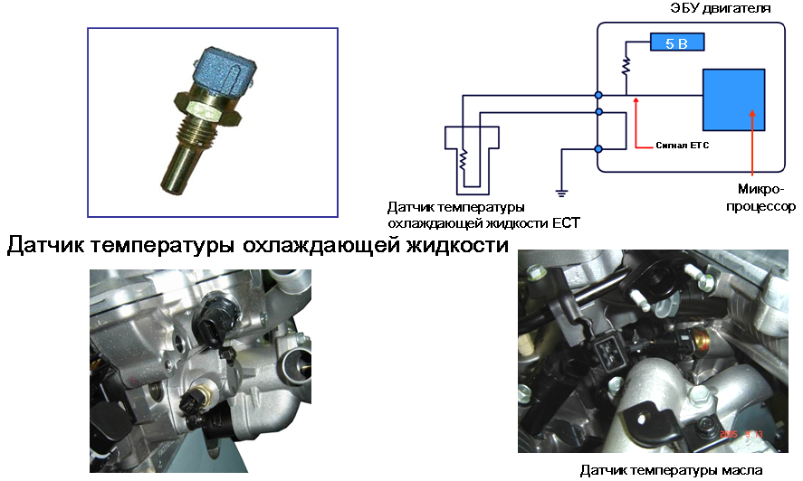
Данный датчик определяет температуру охлаждающей жидкости: при увеличении температуры его сопротивление снижается. Сигнал датчика используется для определения степени обогащения топливовоздушной смеси при запуске холодного двигателя. Помимо этого, ЭБУ двигателя использует данные о температуре охлаждающей жидкости почти во всех своих расчетах. ЭБУ использует информацию, полученную от датчика, для: вычисления продолжительности основного впрыска, угла опережения зажигания, изменения фаз газораспределения, регулирования оборотов холостого хода, управления работой вентилятора системы охлаждения. Чаще всего датчик располагается около выходного патрубка системы охлаждения головки блока цилиндров. На неисправность датчика температуры охлаждающей жидкости указывают следующие признаки: ухудшение рабочих характеристик двигателя, перегрев двигателя, плохой запуск, повышенный расход топлива, повышенное содержание углеродов и углеводородов в отработавших газах.
Данные о температуре моторного масла необходимы для работы системы изменения фаз газораспределения (CVVT). Датчик температуры моторного масла и датчик температуры охлаждающей жидкости работают по одинаковому принципу. Данные о температуре масла позволяют компенсировать изменение вязкости масла вследствие повышения его температуры.
Сравнивая сигналы датчика температуры охлаждающей жидкости и датчика температуры воздуха на впуске, ЭБУ двигателя определяет, запускается холодный или прогретый двигатель. Если разница значений находится в пределах 8°С, ЭБУ двигателя определяет запуск холодного двигателя.

Датчик скорости автомобиля
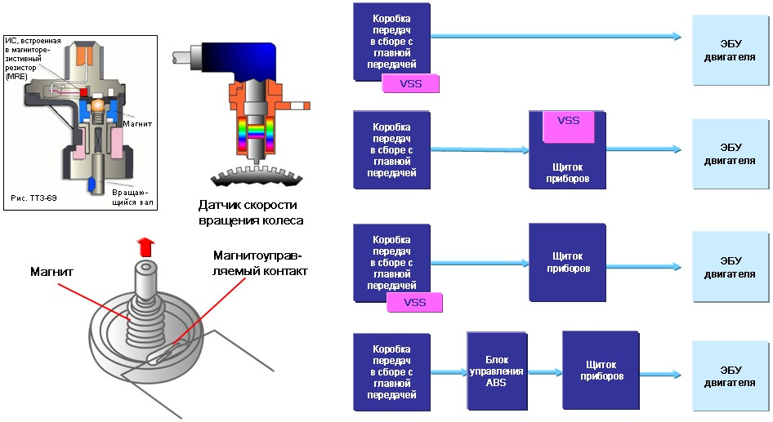
Данный датчик определяет скорость движения автомобиля. В зависимости от модели и области применения используются датчики различных типов: индуктивные датчики, датчики Холла, датчики с магнитоуправляемыми контактами, активные датчики скорости вращения колеса. Они могут устанавливаться в различных местах: в щитке приборов, в корпусе коробки передач или на оси (датчик скорости вращения колеса). Сигнал скорости автомобиля необходим для работы таких функций, как регулировка холостого хода, управление работой вентилятора системы охлаждения, определение движения по плохой дороге (по сигналу датчика скорости вращения колеса). Датчик с магнитоуправляемым контактом приводится от троса спидометра. Основными деталями такого датчика являются магнит, магнитоуправляемый контакт и трос спидометра. При вращении магнита магнитоуправляемый контакт замыкает и размыкает цепь четыре раза за один оборот.
Датчики Холла, измеряющие скорость автомобиля, называемые также активными датчиками скорости вращения колеса (WSS), обладают важным преимуществом — они могут определять скорости, близкие к нулю. В зависимости от потребления тока датчик генерирует сигнал. В ЭБУ от датчика поступает ток малой величины (приблиз. 7 мА +/- 20%). Этот слабый ток воспринимается чувствительным элементом как сигнал низкого уровня. Магниторезистивный резистор соединен с блоком сравнения. Схема сравнения включает транзистор, и в блок управления поступает ток большей силы (14 мА +/- 20%). Он воспринимается как сигнал высокого уровня. Цепь подачи сигнала датчика соединена с «массой» в блоке управления через резистор на 115 Ом. Существует несколько конфигураций поступления сигнала датчика скорости автомобиля в ЭБУ двигателя. Более подробная информация о данном датчике приведена в обучающем руководстве по ABS. Проверку датчика следует производить в соответствии с указаниями Руководства по ремонту, так как оценить работоспособность датчика по сопротивлению и т. п. невозможно.

Выключатели
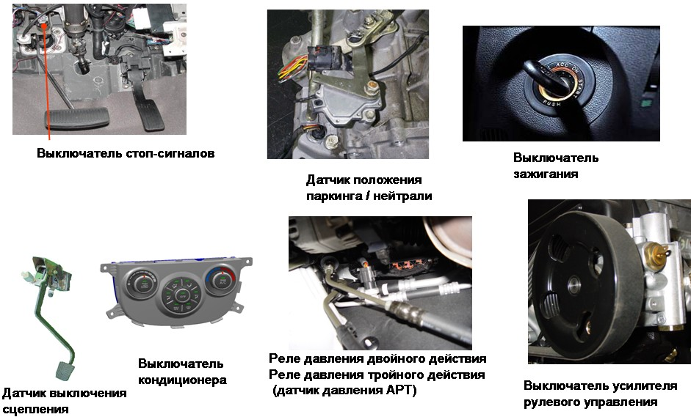
Сигналы выключателей используются во многих узлах автомобиля, чтобы определить, включен или выключен тот или иной элемент. Сигнальные выключатели могут быть установлены не только на плюсовой стороне контура питания, но также на стороне заземления. Зачастую в контуры сигнальных выключателей входят повышающие или понижающие напряжение транзисторы.
По сигналу выключателя стоп-сигналов определяется, нажата педаль тормоза или нет. Этот сигнал используется, например, для прерывания работы круиз-контроля при нажатии тормозной педали.
По сигналу этого датчика определяется, нажата педаль сцепления или нет. Этот сигнал также применяется для отключения круиз-контроля при нажатии педали сцепления.
По сигналу включения зажигания начинается подача электропитания на различные системы и узлы. Кроме того, определяется значение напряжения в системе для компенсации пониженного напряжения.
От выключателя зажигания поступает также сигнал прокручивания коленчатого вала стартером (ключ находится в положении START). По этому сигналу ЭБУ управляет впрыском и системой при запуске двигателя.
Запрос диагностики от диагностического прибора поступает через диагностический разъем.
Сигнал включения кондиционера и сигнал реле давления тройного действия или датчика давления кондиционера (преобразователя) используется для компенсации дополнительной нагрузки, чтобы поддерживать стабильные обороты холостого хода.
С помощью сигнала датчика паркинга / нейтрали ЭБУ определяет положение рычага переключения режимов. Запуск двигателя разрешен только в том случае, если выбрана нейтральная передача. По сигналу этого датчика также производится компенсация дополнительной нагрузки на двигатель, если рычаг перемещается в положение D или R. В этом случае обычно увеличивается частота вращения коленчатого вала двигателя на холостом ходу.

Прочие входные сигналы
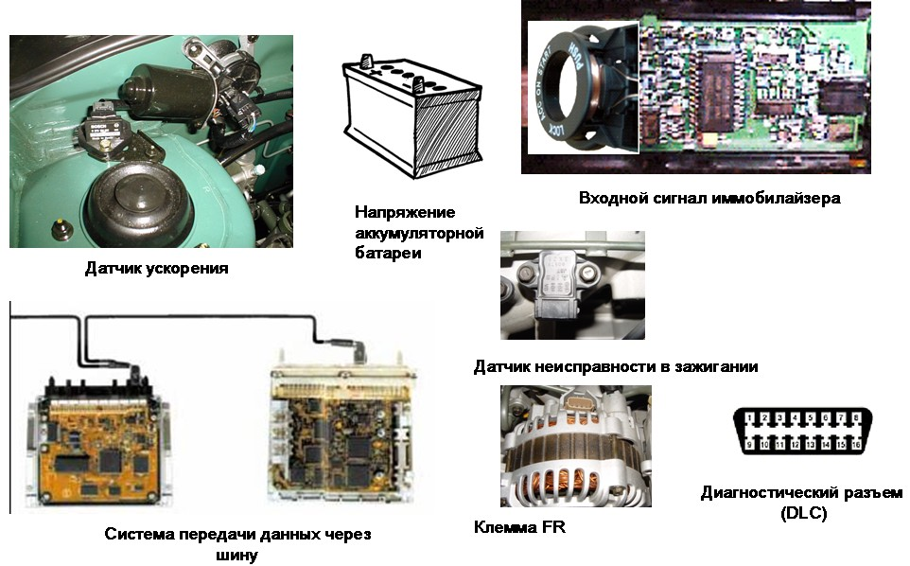
Датчик ускорения необходим для того, чтобы движение по плохой дороге не воспринималось как пропуск зажигания, так как на неровной дороге колесо может оторваться от дорожного полотна. В этом случае частота вращения коленчатого вала изменится, так как нагрузка на двигатель снизится, пока колесо будет находиться в воздухе. Обычно такие изменения частоты вращения коленчатого вала воспринимаются как пропуск зажигания, что может привести к неверной оценке ситуации. Во избежание этого пропуск зажигания не определяется, если в ЭБУ поступает сигнал датчика ускорения, превышающий установленное значение. На автомобили с ABS датчики ускорения не устанавливаются — движение по неровной дороге определяется по сигналам датчиков скорости вращения колес. Однако некоторые модели не оснащаются ни ABS, ни датчиком ускорения. На такие автомобили устанавливается один датчик скорости вращения колеса для определения движения по неровной дороге.
Передача данных между системами осуществляется через шину. Например, по шине может быть получен сигнал от системы ABS о скорости движения автомобиля. Или по шине может прийти запрос на уменьшение крутящего момента и т. д.
Датчик давления в гидроусилителе рулевого управления определяет дополнительную нагрузку, вызванную вращением рулевого колеса. Этот сигнал нужен для поддержания стабильных оборотов холостого хода и предотвращения самопроизвольного выключения двигателя.
Клемма FR необходима для того, чтобы определить дополнительную нагрузку, вызванную работой генератора, при резком росте потребления электропитания, например при включении обогрева заднего стекла. По этому сигналу поддерживаются стабильные обороты холостого хода.

Входные и выходные сигналы
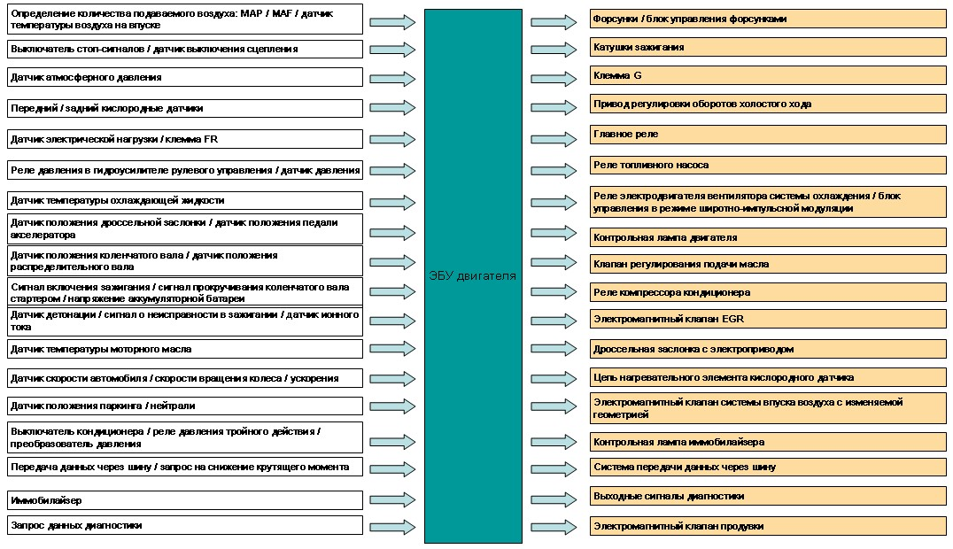
Теперь рассмотрим назначение сигналов в отдельности. Все приводы включаются по команде ЭБУ. Форсунки впрыскивают требуемое количество топлива. Система непосредственного впрыска топлива GDI имеет отдельный блок управления форсунками. Катушка зажигания вырабатывает высокое напряжения для образования искры свечой зажигания. Клемма G управляет выходным напряжением генератора, что предотвращает падение оборотов холостого хода. Исполнительный механизм регулировки оборотов холостого хода регулирует поток воздуха, направляемый в обход дроссельной заслонки, поддерживая тем самым стабильную частоту вращения коленчатого вала на холостом ходу. Главное реле управляет подачей питания системы и предотвращает его снижение после выключения зажигания. Это необходимо для того, чтобы исполнительный механизм регулировки холостого хода мог сразу же вступить в действие при следующем запуске двигателя. За включение топливного насоса отвечает реле. Сигнал этого реле необходим для остановки топливного насоса, например, если отсутствует сигнал датчика положения коленчатого вала. Работой вентилятора системы охлаждения управляют реле или блок управления в режиме широтно-импульсной модуляции. На неисправность системы впрыска указывает контрольная лампа двигателя (MIL). Клапан регулировки подачи масла регулирует давление в камерах механизма изменения фаз газораспределения и, следовательно, положение распределительного вала. Реле компрессора кондиционера отвечает за включение и выключение компрессора. Используется для предотвращения повышения оборотов холостого хода и перегрева (отключает кондиционер при превышении определенной температуры). Электромагнитный клапан пневмопривода EGR подает разрежение, необходимое для активации клапана EGR. Система рециркуляции отработавших газов снижает температуру сгорания и, следовательно, образование оксидов азота.
По сигналам ЭБУ двигателя электропривод дроссельной заслонки регулирует положение дроссельной заслонки. Таким образом достигается более точное управление дроссельной заслонкой, обеспечивается работа системы регулировки частоты вращения коленчатого вала двигателя в режиме холостого хода и круиз-контроля. Нагревательный элемент быстро выводит кислородный датчик на рабочую температуру, что позволяет снизить токсичность отработавших газов. Подачу разрежения к исполнительным механизмам системы впуска с изменяемой геометрией регулирует электромагнитный клапан. Эта система повышает КПД двигателя. На неисправность иммобилайзера указывает соответствующая контрольная лампа. Обмен данными с другими системами, например с системой курсовой устойчивости ESP, осуществляется через мультиплексную шину. Диагностические данные передаются диагностическому прибору, например, для подачи разрежения на клапан продувки. Таким образом обеспечивается рециркуляция паров топлива в установленных пределах. Более подробное описание исполнительных механизмов приведено в разделе «Датчики и исполнительные механизмы».

Реле и форсунки
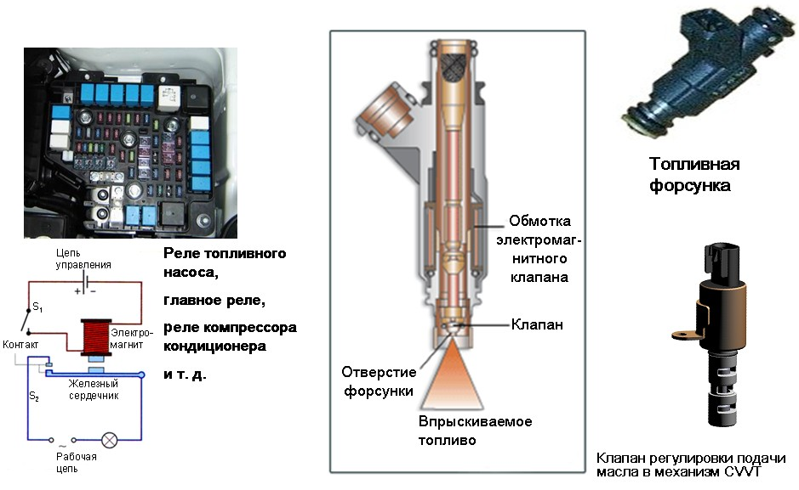
Основными выходными сигналами являются сигналы управления, направляемые в главное реле, реле топливного насоса, форсунки, транзистор системы зажигания. Система зажигания рассмотрена детально в одном из следующих разделов. Питание на форсунки подается постоянно. Блок управления замыкает и размыкает соединение с «массой», регулируя тем самым, продолжительность впрыска и, следовательно, объем впрыскиваемого топлива. Существуют две модификации системы: с низким и высоким сопротивлением. В первом случае в цепи электропитания имеется специальный резистор. Запрещается подавать напряжение непосредственно на резистор низкого сопротивления, так как это может вывести из строя форсунку. (В двигателе с непосредственным впрыском топлива GDI форсунки управляются специальным блоком управления, так как для их работы требуется высокое напряжение.)
ЭБУ посылает управляющие сигналы и другим реле, например реле компрессора кондиционера. Если двигатель оснащен системой изменения фаз газораспределения (CVVT), ЭБУ двигателя управляет также клапаном регулировки подачи масла в механизм системы. Изменяя выходной сигнал для этого клапана (в режиме широтно-импульсной модуляции), ЭБУ двигателя бесступенчато и точно регулирует положение распределительного вала относительно коленчатого вала.

Исполнительный механизм системы регулировки оборотов холостого хода: шаговый электродвигатель
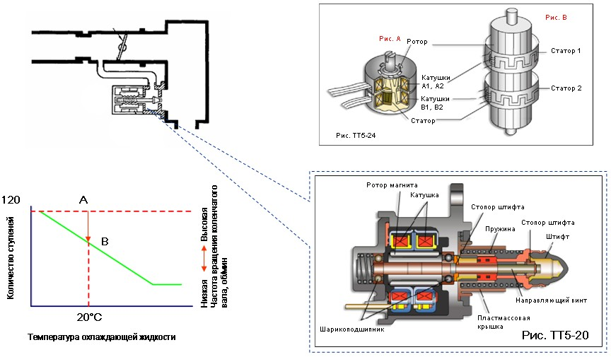
Обороты холостого хода регулируются соответствующей системой в зависимости от фактической нагрузки на двигатель, что необходимо для поддержания стабильной частоты вращения коленчатого вала. Система также повышает обороты холостого хода при увеличении электрической нагрузки и управляет демпфером.
Повышение оборотов холостого хода при увеличении электрической нагрузки. Если на клемме +B или IG ЭБУ двигателя падает напряжение, система увеличивает частоту вращения холостого хода, чтобы генератор мог вырабатывать достаточно напряжения для безопасной работы системы.
Управление демпфером. Эта функция обеспечивает постепенное снижение оборотов холостого хода, благодаря чему снижается токсичность отработавших газов за счет впуска большего количества воздуха во впускной коллектор при замедлении. Этот воздух смешивается с парами топлива, которые могли образоваться в условиях низкого давления в коллекторе при замедлении.
На автомобилях KIA применяются два типа исполнительных механизмов: шаговый электродвигатель и поворотный клапан. Рассмотрим первый тип. Система управляет оборотами холостого хода посредством штифтового клапана, который регулирует поток воздуха, идущий в обход закрытой дроссельной заслонки. Шаговый электродвигатель изменяет положение штифта. Штифтовой клапан может располагаться в одном из 120 возможных положений, начиная от максимально втянутого (максимальный поток воздуха) до полностью выдвинутого (воздух не проходит). Механизм регулировки оборотов холостого хода включает в себя четыре катушки статора, магнитный ротор, клапан и штифт клапана. Штифт клапана вкручен в ротор. В зависимости от направления вращения ротора клапан выдвигается или втягивается.
ЭБУ двигателя управляет перемещением клапана, соединяя в определенной последовательности катушки статора с «массой». При каждой подаче к катушке статора напряжения штифт перемещается на одну ступень. Направление вращения изменяется изменением порядка подачи напряжения на катушки статора. Системы регулировки с шаговым электродвигателем оснащаются главным реле, управляемым ЭБУ двигателя. Благодаря этому реле электропитание продолжает подаваться в течение нескольких секунд после выключения зажигания. При этом клапан перемещается в полностью открытое положение на все 120 ступеней, что позволяет ЭБУ двигателя отслеживать положение клапана после следующего запуска двигателя. После запуска двигателя частота вращения резко увеличивается, так как клапан полностью открыт (А). При достижении частоты вращения коленчатого вала, равной 500 об/мин, клапан системы постепенно перемещается на установленное число ступеней в зависимости от температуры охлаждающей жидкости (B). По мере роста температуры охлаждающей жидкости клапан начинает постепенно закрываться, а когда температура достигает значения 80°C, клапан останавливается в определенном положении. Это поддерживает заданную частоту вращения коленчатого вала двигателя в режиме холостого хода. Если обороты холостого хода отличаются более чем на 20 об/мин от заданного значения, ЭБУ двигателя корректирует работу системы. Работа системы регулировки частоты вращения холостого хода основана на карте зависимости положения клапана от частоты вращения коленчатого вала двигателя. Однако по мере износа узлов и деталей системы и двигателя эта зависимость может измениться. Благодаря обратной связи ЭБУ двигателя распознает эти изменения и записывает их в память для настройки системы.

Исполнительный механизм системы регулировки оборотов холостого хода, поворотный клапан
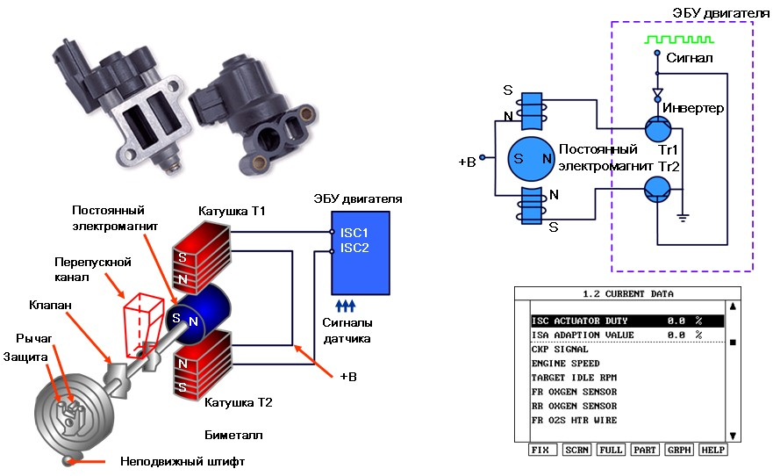
Клапан системы регулировки оборотов холостого хода включает в себя две катушки, постоянный электромагнит, клапан и вал клапана. Работой клапана управляет ЭБУ двигателя. Он подает на катушки Т1 и Т2 колебания частотой 100 Гц. При низком уровне сигнала ток поступает в катушку Т1, при высоком — в Т2. При изменении продолжительности включения изменяется сила и положение магнитного поля, что приводит к вращению вала клапана. В случае повреждения электрической цепи вал клапана будет вращаться под действием аварийной биметаллической катушки, установленной на конце вала. При запуске двигателя клапан открывается и устанавливается в положение, зависящее от температуры охлаждающей жидкости и частоты вращения коленчатого вала. По мере прогрева двигателя частота вращения коленчатого вала постепенно снижается. После полного прогрева двигателя система переходит в режим обратной связи, как и в случае с шаговым электродвигателем. Данная модификация системы также имеет функцию самонастройки для компенсации износа деталей и т. д.

Реле / блок управления электродвигателя вентилятора системы охлаждения
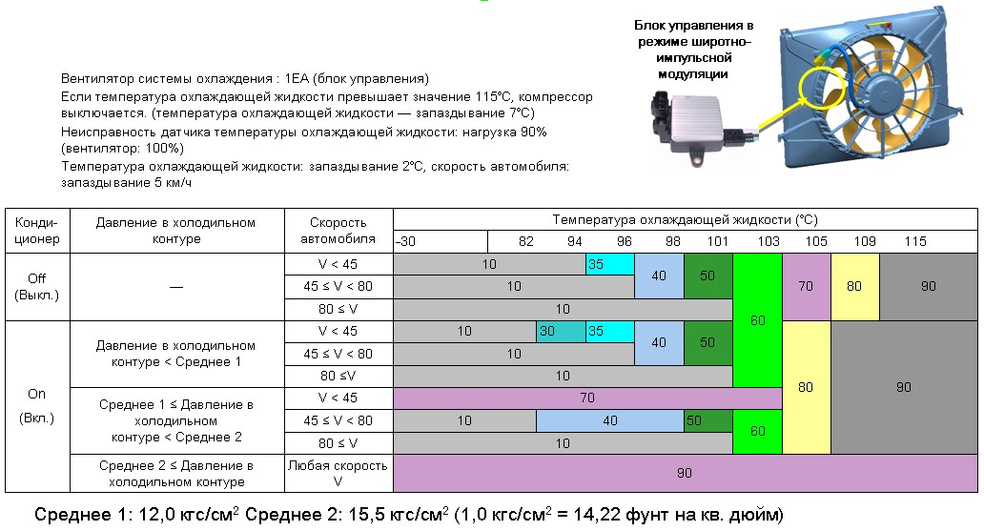
Раньше работой вентиляторов управляли обычные реле, а сами вентиляторы имели две скорости вращения: высокую и низкую. Если автомобиль оснащался системой кондиционирования, он имел два вентилятора. На последние модели устанавливается только один вентилятор для системы кондиционирования и системы охлаждения двигателя. Вентилятором управляет ЭБУ двигателя через блок управления в режиме широтно-импульсной модуляции. Блок управления установлен в цепи подачи электропитания к вентилятору. Он преобразует сигналы температуры охлаждающей жидкости в команды для вентилятора. Схема управления представлена в таблице, где изображены команды ЭБУ двигателя блоку управления в режиме широтно-импульсной модуляции. Все значения представлены в процентах нагрузки (запаздывание обычно составляет 2°C) . В целях предотвращения перегрева двигателя компрессор кондиционера выключается, если температура охлаждающей жидкости достигает значения 115°C (запаздывание 7°C).

Электромагнитные клапаны
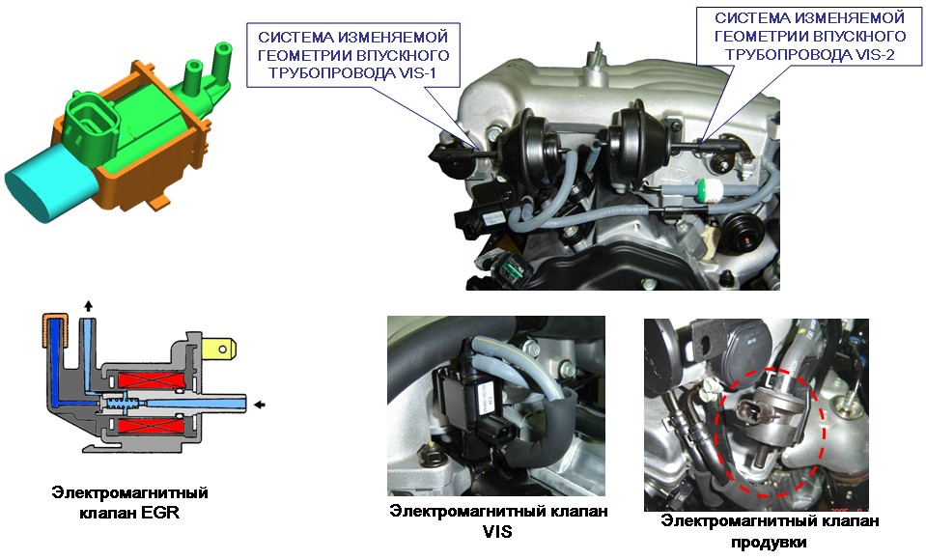
Некоторые системы управляются электромагнитными клапанами, а не непосредственно ЭБУ двигателя. В этом случае исполнительные механизмы приводятся в действие разрежением, и управление осуществляется подачей или отсутствием разрежения. В качестве примера подобного управления можно привести клапан EGR, систему впуска с изменяемой геометрией и электромагнитный клапан продувки. Если требуется рециркуляция отработавших газов, блок управления посылает сигнал на соответствующий электромагнитный клапан, который, в свою очередь, открывает проход к клапану EGR. Такой способ также характерен для других систем, управляемых разрежением. Таким образом можно не только включать и выключать системы, но и осуществлять управление расходом. Это достигается за счет использования блока управления PWM для открытия электромагнитного клапана.

Электродвигатель привода дроссельной заслонки
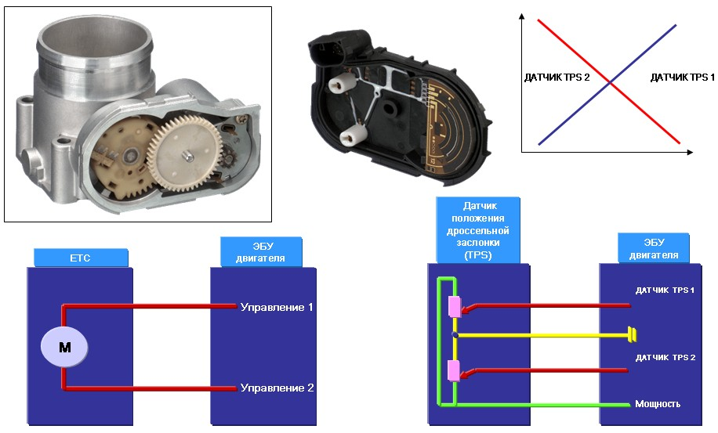
В последнее время для более точного управления работой дроссельной заслонки используется электропривод. По сравнению с устаревшей механической связью он обладает рядом преимуществ. Так, например, с его помощью можно установить дроссельную заслонку в положение, отличающееся от пожеланий водителя. Это может потребоваться для оптимизации характеристик двигателя или снижения токсичности отработавших газов. Кроме того, с помощью электропривода дроссельной заслонки можно регулировать обороты холостого хода, что устраняет необходимость применения исполнительного механизма системы регулировки оборотов холостого хода. Электроприводом дроссельной заслонки управляет ЭБУ двигателя. При поломке электропривода дроссельная заслонка открывается под действием пружины примерно на 5°. Это увеличивает частоту вращения холостого хода и позволяет добраться до ближайшей станции техобслуживания (функция экстренного запуска двигателя). Если электропривод исправен, дроссельная заслонка закрывается с силой, превышающей действие пружины, что обеспечивает нормальные обороты холостого хода.

Образование искры
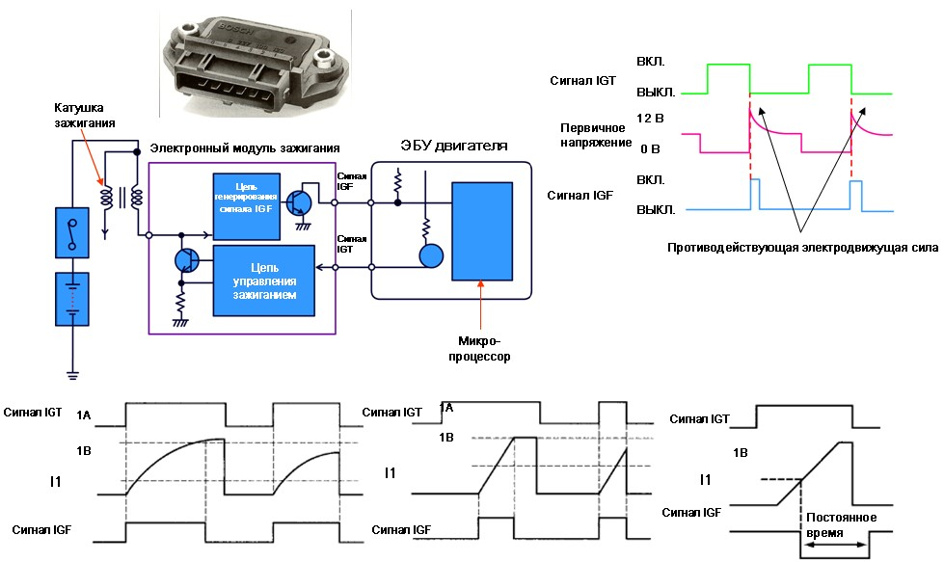
Ток первичной обмотки и, следовательно, угол опережения зажигания регулируется ЭБУ двигателя по сигналу об угле опережения зажигания (IGT). Сигнал IGT является сигналом напряжения, который включает/выключает силовой транзистор. Силовой транзистор может находиться в ЭБУ, в катушке зажигания или в модуле зажигания. Помимо регулировки угла опережения зажигания электронный модуль или ЭБУ двигателя выполняют следующие функции: генерация сигнала подтверждения зажигания (IGF), регулировка угла поворота, соответствующего протеканию тока в первичной обмотке катушки зажигания, предотвращение блокировки, предотвращение высокого напряжения, генерация сигнала тахометра. Если напряжение сигнала IGT падает до 0 В, транзистор в электронном модуле зажигания выключается и, следовательно, ток в первичной обмотке не протекает, в результате чего образуется искра. При замене крайне важно устанавливать электронный модуль, соответствующий типу катушек зажигания и ЭБУ двигателя. Некоторые системы оснащаются датчиками неисправности в зажигании. По сигналу неисправности определяется, исправно ли работает система зажигания. Неисправность в зажигании может определяться двумя способами: измерением противодействующей электродвижущей силы или измерением силы тока в первичной обмотке.
Для измерения противодействующей электродвижущей силы (MELCO) противодействующее электродвижущее напряжение, создаваемое в первичной обмотке, измеряется датчиком неисправности в зажигании. Если это напряжение превышает определенный уровень, искрообразование считается нормальным.

Определение сигнала IGF с помощью измерения силы тока в первичной обмотке
Этим способом измеряется сила тока в первичной обмотке. Сигнал IGF включается и выключается при минимальной и максимальной силе тока. Однако эти значения отличаются в различных системах зажигания.
Сигнал тахометра. В некоторых системах электронный модуль зажигания генерирует также сигнал тахометра.

Прочие
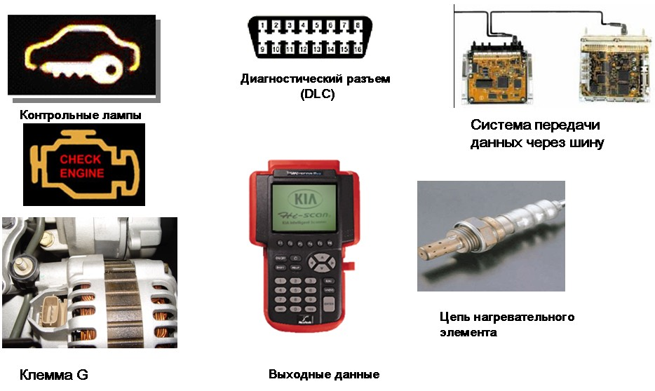
ЭБУ двигателя управляет работой контрольной лампы иммобилайзера, контрольной лампы двигателя, выходными сигналами диагностирования для диагностического прибора через диагностический разъем. Генераторы некоторых моделей имеют клемму G. Через эту клемму ЭБУ двигателя управляет генератором. Во избежание резкого падения оборотов холостого хода рост выходного напряжения генератора может быть отложен. Сначала ЭБУ двигателя управляет оборотами холостого хода, а потом позволяет увеличить выходное напряжение генератора.
Кроме того, ЭБУ двигателя управляет цепью электропитания нагревательного элемента кислородного датчика и цепью электропитания самого кислородного датчика (если этот датчик титановый).

Диагностическое древо прибора Hi-Scan Pro
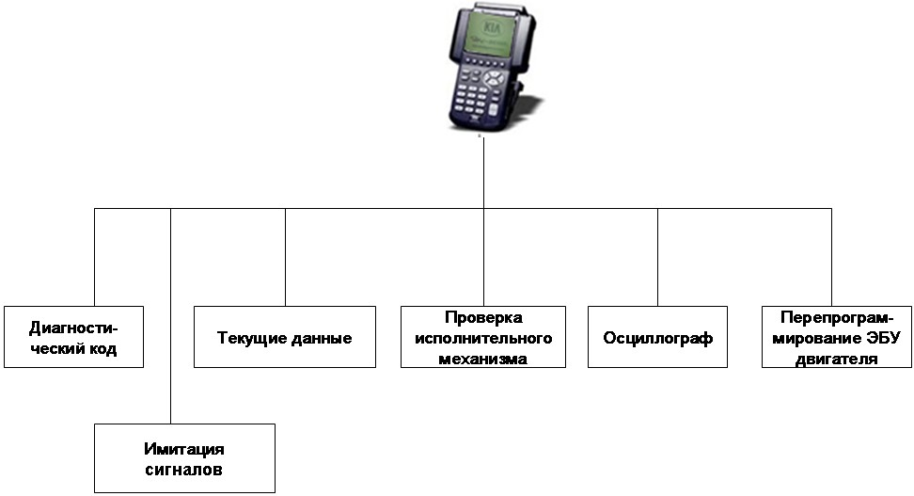
Как было сказано выше и указано в диагностическом древе, систему распределенного впрыска топлива MPI можно продиагностировать следующими способами: считывание диагностических кодов неисправностей, вывод значений параметров, проведение проверки исполнительных механизмов и перепрограммирование ЭБУ двигателя. Кроме того, можно осуществить имитацию сигналов и воспользоваться осциллографом. Более подробная информация приведена в соответствующем разделе обучающего курса «Инструмент и оборудование 2».

Диагностическое древо общей диагностической системы GDS


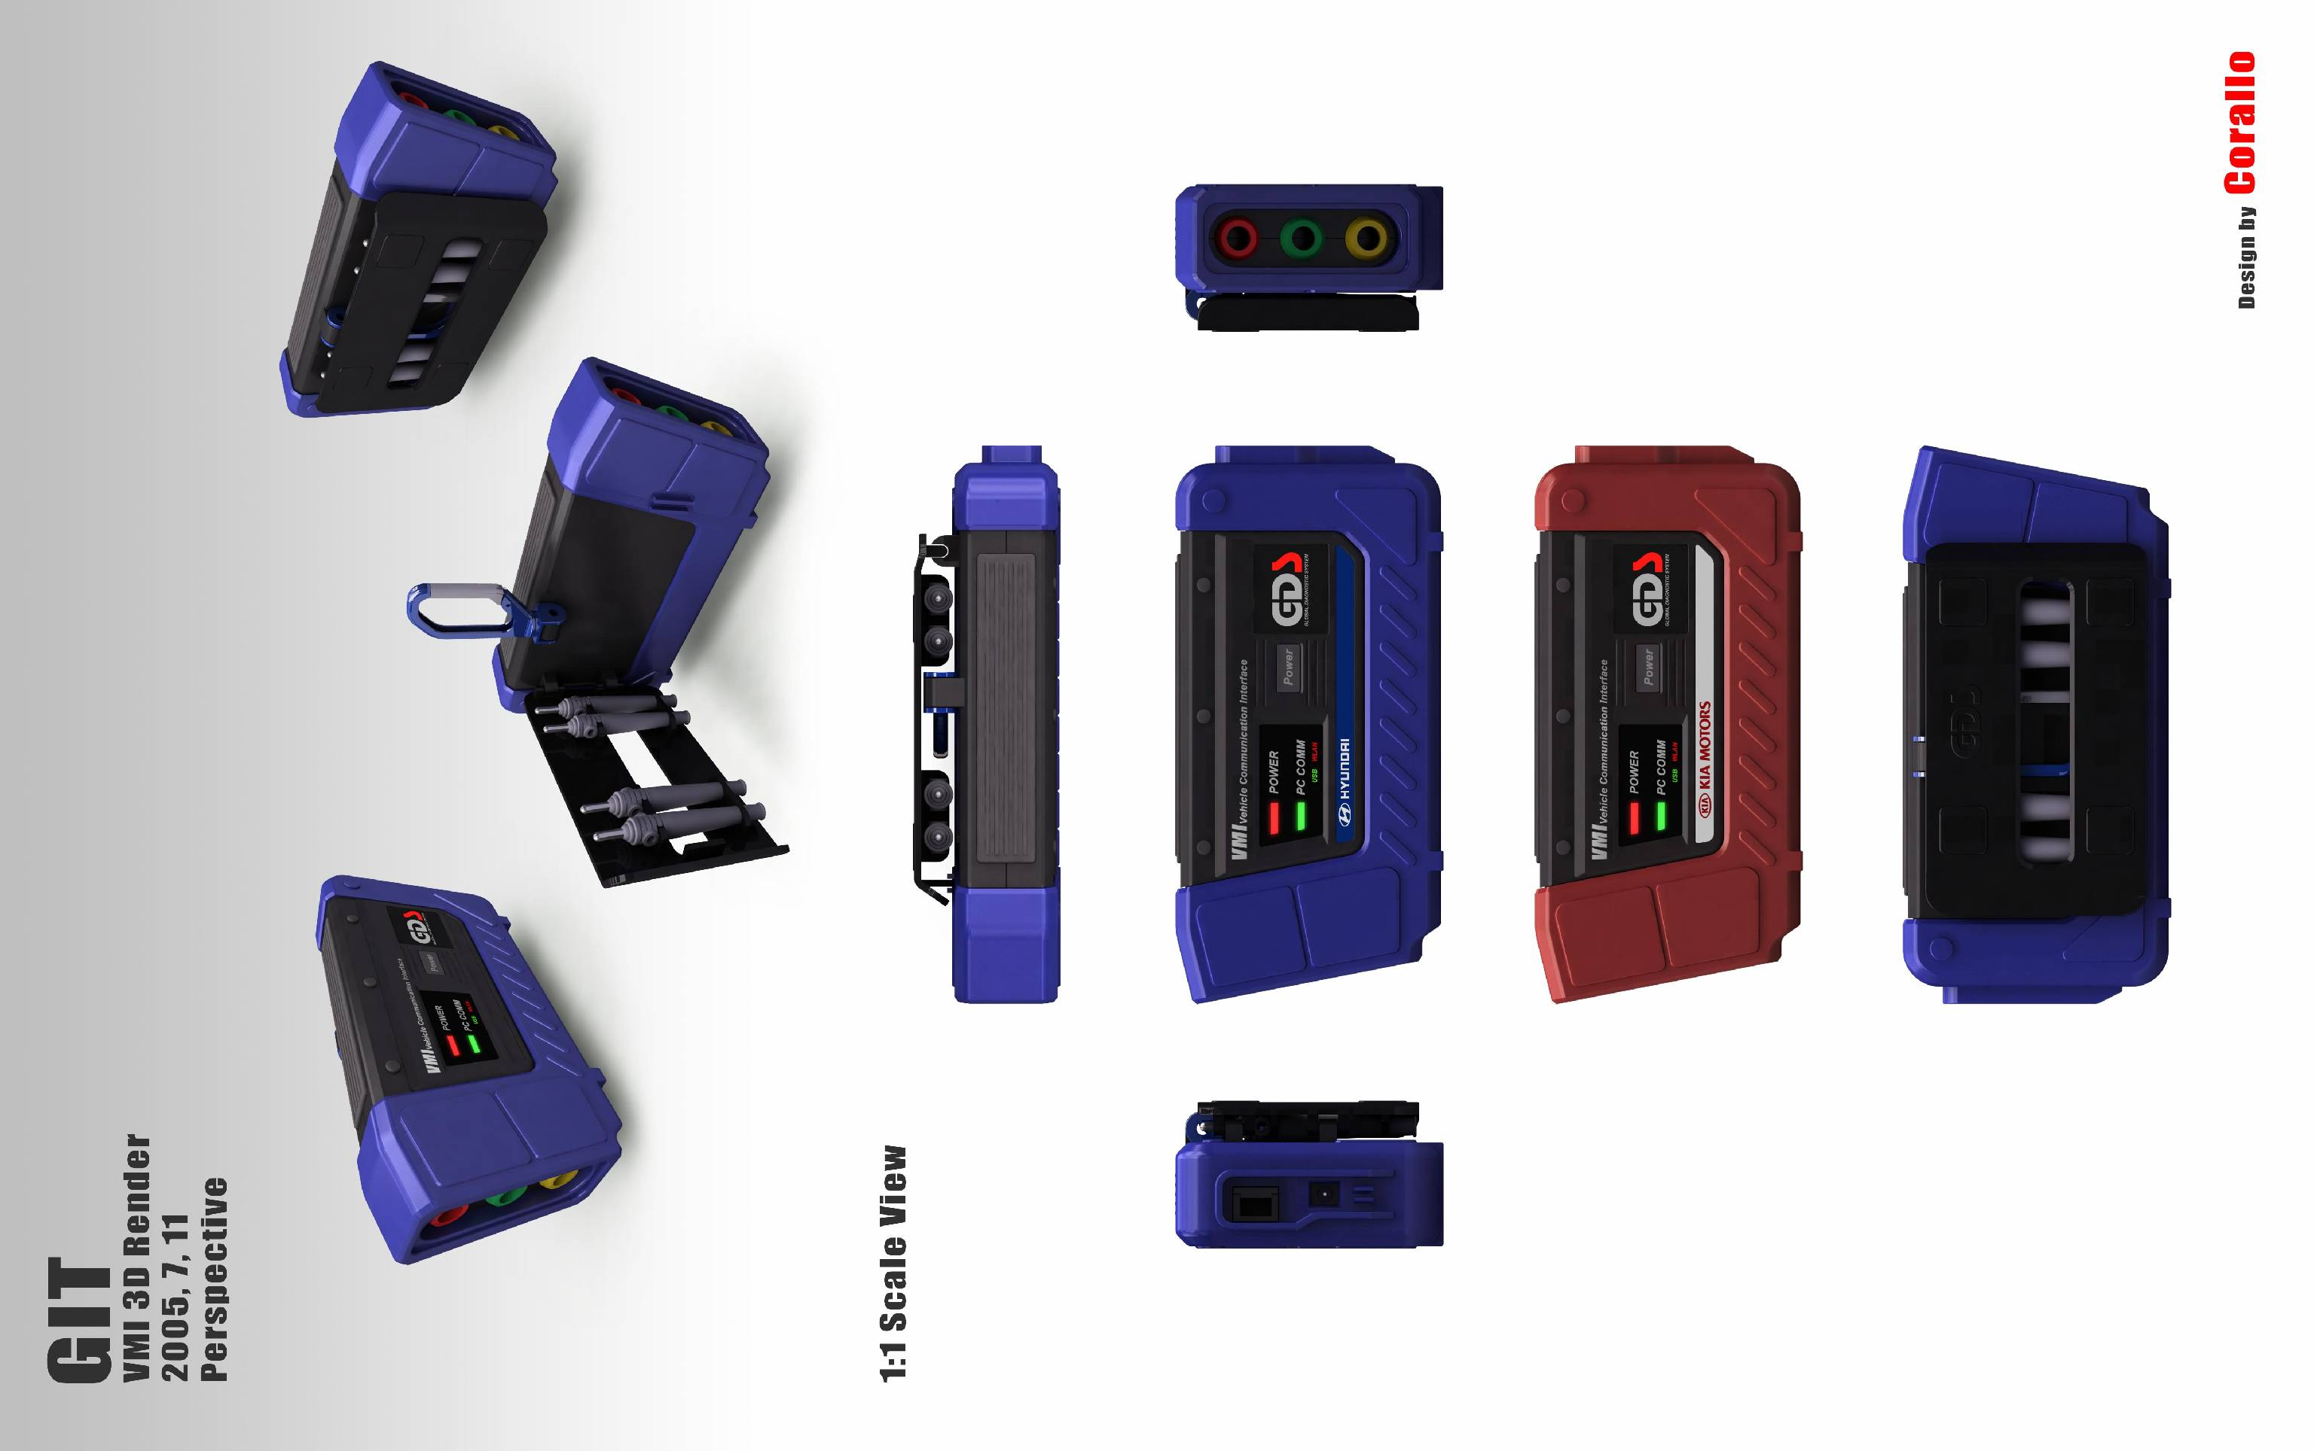
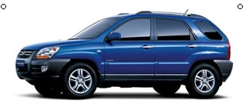
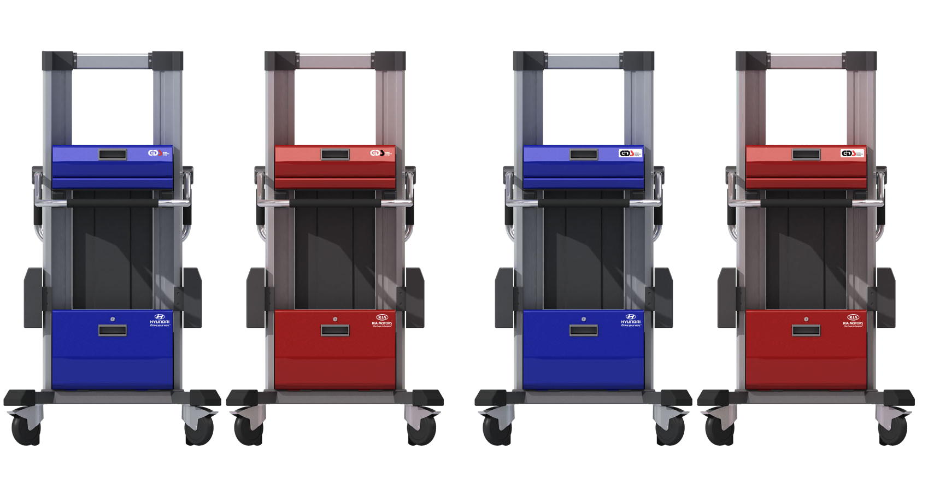
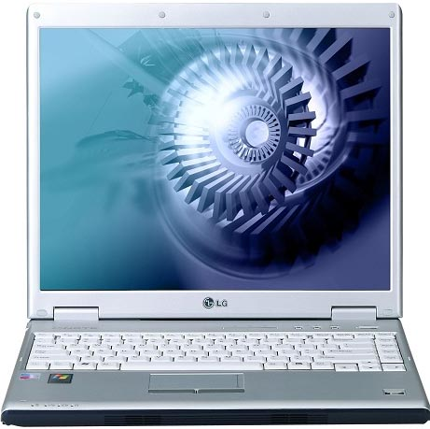
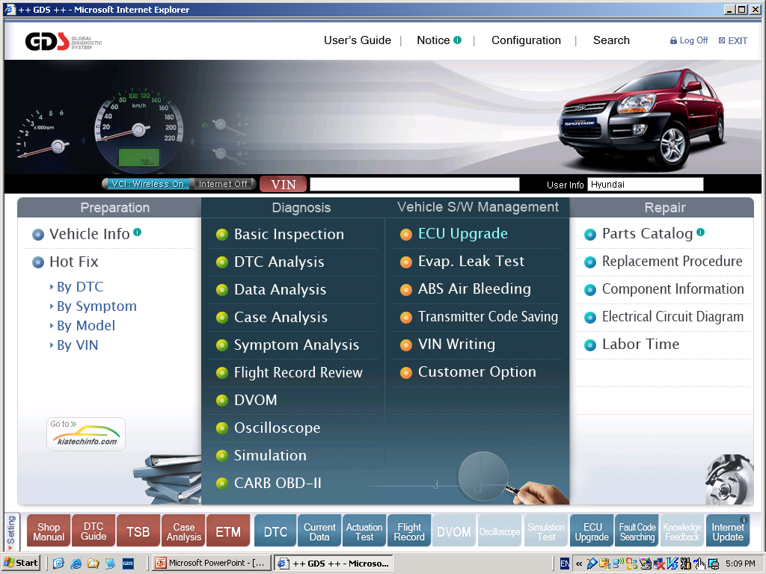

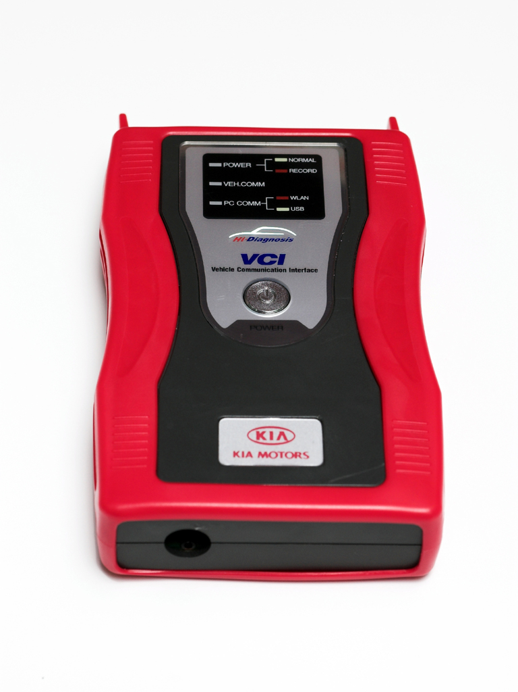
Горячая линия по техническим вопросам
DVD
Интернет
Информация
Интерфейс
Автомобиль
* VCI: интерфейс для обмена данными с автомобилем
* VMI: измерительный интерфейс автомобиля
VCI
Диагностическая клемма
VMI
1. Интерфейс (VCI, VMI)
2. Диагностическая клемма (PC)
3. Информация

Error: Reference source not found
Оптимизированная
диагностическая информация
Ввод VIN
[Сопутствующая информация ]
Анализ неисправности
Анализ признаков неисправностей
Анализ кодов неисправностей
Мастерская / Руководство по диагностике электрических цепей (ETM)
Бюллетень технического обслуживания TSB
Функция диагностики
Гарантия
История ремонтов
Информация о запчастях
Обновление ПО ЭБУ двигателя
•Модель
•Модельный год
•Тип двигателя
•Тип трансмиссии
•Детали, …
•
Анализ данных

Error: Reference source not found

